**Гончар Ян Марцинов (Hanczar Jan Hryhor)**

25 января 1803 г – крещение (НИАБ 136-13-894, лист 49, №2/1803-р (ориг).

**НИАБ 136-13-894:** Лист 49. **Метрическая запись №2/1803-р (ориг).**

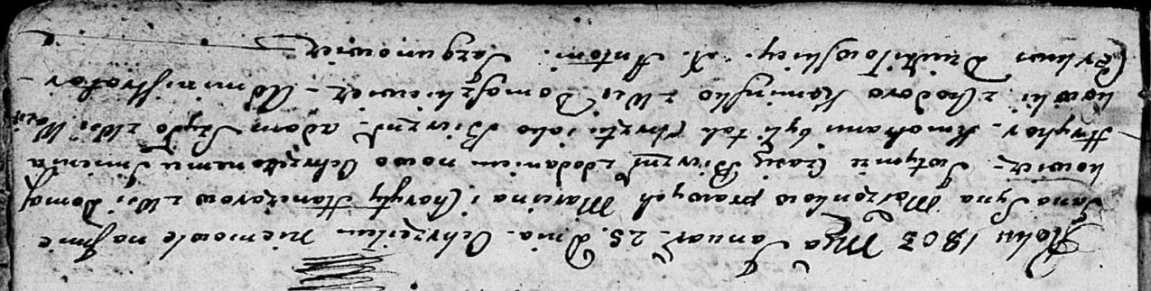

Дедиловичская Покровская церковь. 25 января 1803 года. Метрическая запись о крещении.

Hanczar Jan Hryhor – сын родителей с деревни Домашковичи.

Hanczar Marcin – отец.

Hanczarowa Charyta – мать.

Szyło Adam – кум, с деревни Васильковка.

Kaminska Chodora – кума, с деревни Домашковичи.

Jazgunowicz Antoni – ксёндз.